[上海徐汇区中心医院肾内科J Cell Physiol论文数据共享不当撤回](https://mp.weixin.qq.com/s?__biz=MzkyMjY5MDc0MQ==&mid=2247494160&idx=1&sn=1482b835dba34616b508e57ae17065ac&chksm=c047390089de7b60d1f2c5b638947634707399f7fc3faf2d6bddeb94b23985491400d4442aca&scene=126&sessionid=1743181164)

原创  碰到撤稿不用慌[碰到撤稿不用慌](javascript:void(0);)2025-03-28 09:29:21湖北

|  |  |
| --- | --- |
|  | |
| **上海徐汇区中心医院肾内科J Cell Physiol论文数据共享不当撤回** | |
| **论 文 概 况** | |
| **论文题目（英文）** | DUSP1 recuses diabetic nephropathy via repressing JNK-Mff-mitochondrial fission pathways |
| **论文题目（中文）** | DUSP1通过抑制JNK-Mff线粒体分裂途径逆转糖尿病肾病 |
| **论文内容概要** | 线粒体过度分裂已被确定为糖尿病肾病（DN）的发病机制，尽管DN背景下线粒体分裂激活的上游调控信号仍然未知。在目前的研究中，我们发现双特异性蛋白磷酸酶-1（DUSP1）实际上被慢性高血糖刺激下调。DUSP1表达降低与葡萄糖代谢紊乱、肾功能障碍、肾肥大、肾纤维化和肾小球凋亡有关。在分子水平上，缺陷的DUSP1表达激活了JNK通路，后者通过调节线粒体分裂因子（Mff）磷酸化选择性地打开线粒体分裂。过度的Mff相关线粒体分裂引发线粒体氧化应激，促进mPTP开放，加剧促凋亡蛋白泄漏到细胞质中，最终在糖尿病的情况下引发线粒体依赖性细胞凋亡。然而，DUSP1的过表达中断了Mff相关的线粒体分裂，减少了高血糖介导的线粒体损伤，从而改善了肾功能。总的来说，我们已经证明DUSP1在糖尿病肾损伤中是一种新型的雄性因子，它通过调节Mff相关的线粒体分裂来介导。因此，寻找调节DUSP1 JNK-Mff信号通路和线粒体稳态平衡的策略可能是临床实践中治疗糖尿病肾病的治疗靶点。 |
| **作者信息** | 隐去，不公布 |
| **单位信息** | 1上海市徐汇区中心医院肾内科，上海。2南方医科大学花都区人民医院肾内科，广州。 |
| **具 体 撤 稿 情 况** | |
| **撤稿杂志** | J Cell Physiol |
| **撤稿原因** | 数据共享不当 |
| **撤稿声明** | 上述文章于2018年9月7日在威利在线图书馆（wileyonlinelibrary.com）在线发表，经期刊主编罗伯特·希思和威利期刊有限责任公司同意，已被撤回。由于第三方提出的担忧，撤回已达成一致。发现了一些违规行为，包括但不限于不同作者群体在不同的科学背景下在后来的文章中发表了多个图像元素，表明数据共享不当。作者被邀请对这些问题发表评论，但没有回应。出版商的进一步调查显示，这篇文章完全是在妥协的同行评审过程中被接受的。因此，这篇文章被撤回，因为编辑们对文章中提供的全部数据的完整性和可靠性失去了信心，并认为其结论无效。作者被告知撤回。 |
| **撤稿声明图片** |  |

                               END

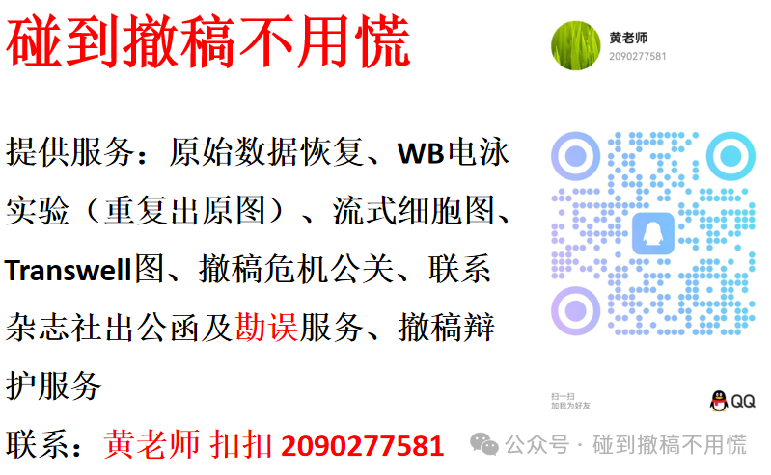

碰到撤稿不用慌，专注于提供论文撤稿危机公关服务

觉得本文好看，请点击这里